Projeto Labchristus

Especificação de Caso de Uso: UC01 Registrar Movimentação de Equipamento

# Visão Geral e Objetivos

Este caso de uso tem por objetivo registrar a movimentação de um equipamento dentro do sistema, excetuando-se a movimentação de entrada, que é registrada no UC02.

# Atores Envolvidos

Assistente ou Master.

# Pré-Condições

Usuário autenticado pelo UC08, equipamento cadastrado no sistema através do UC02.

# Pós-Condições

Movimentação registrada no sistema.

# Fluxo de Eventos

## Fluxo Básico

### Usuário aciona a opção para registrar a movimentação de um equipamento.

### Sistema exibe a Interface I01 para pesquisa do equipamento para o qual se deseja registrar uma movimentação.

### Usuário preenche as opções desejadas na Interface I01 e seleciona a opção Pesquisar.

### Sistema busca os equipamentos que satisfazem as opções de pesquisa e exibe os resultados na Interface I02.

### Usuário escolhe o equipamento para o qual deseja registrar uma movimentação, bem como o tipo de movimentação desejado e escolhe a opção Continuar.

### Sistema aciona o fluxo correspondente ao tipo de movimentação escolhido.

### Caso o tipo de movimentação seja “Envio para Manutenção”, Sistema aciona o fluxo alternativo A01.

### Caso o tipo de movimentação seja “Transferência de Lotação”, Sistema aciona o fluxo alternativo A02.

### Caso o tipo de movimentação seja “Upgrade”, Sistema aciona o fluxo alternativo A03.

### Caso o tipo de movimentação seja “Substituição”, Sistema aciona o fluxo alternativo A04.

### Sistema aciona o UC06 – Gerar FIMI para geração da Ficha de Movimentações/Intervenções correspondente à movimentação.

## Fluxo Alternativo A01 – Envio para Manutenção

### Sistema exibe a Interface I03 para preenchimento dos dados necessários para o envio do equipamento para manutenção, conforme o item 6.3.2 - Campos.

### Usuário preenche os dados solicitados e escolhe a opção Registrar Envio para Manutenção.

### Sistema valida os dados informados conforme o item 6.3.2 – Campos e registra a movimentação do equipamento.

### O fluxo retorna para o passo 11 do Fluxo Principal.

## Fluxo Alternativo A02 – Transferência de Lotação

### Sistema exibe a Interface I04 para preenchimento dos dados necessários para a transferência de lotação, conforme o item 6.4.2 - Campos.

### Usuário informa os dados solicitados e escolhe a opção Registrar Transferência de Lotação.

### Sistema valida os dados informados conforme o item 6.4.2 – Campos e registra a movimentação do equipamento.

### Sistema retorna para o passo 11 do Fluxo Principal.

## Fluxo Alternativo A03 – Upgrade

### Sistema exibe a Interface I05 para preenchimento dos dados necessários para o upgrade do equipamento, conforme o item 6.5.2 – Campos.

### Usuário informa os dados solicitados e escolhe a opção Registrar Upgrade.

### Sistema valida os dados informados conforme o item 6.5.2 – Campos e registra a movimentação do equipamento.

### Sistema retorna para o passo 11 do Fluxo Principal.

## Fluxo Alternativo A04– Substituição

### Sistema exibe a Interface I06 para preenchimento dos dados necessários para a substituição do equipamento, conforme o item 6.6.2 – Campos.

### Usuário informa os dados solicitados e escolhe a opção Registrar Substituição.

### Sistema valida os dados informados conforme o item 6.6.2 – Campos e registra a movimentação do equipamento.

### Sistema retorna para o passo 11 do Fluxo Principal.

## Fluxo de Exceção E01– Equipamento não encontrado

### No passo 4 do fluxo básico, o sistema não localiza nenhum equipamento que atenda aos critérios de pesquisa informados.

### O sistema exibe a Interface I01 e informa que não foi localizado equipamento que atenda aos critérios informados.

# Detalhamento das Interfaces com o Usuário

## Interface I01 – Pesquisa do Equipamento a ser Movimentado

### Esboço da Interface

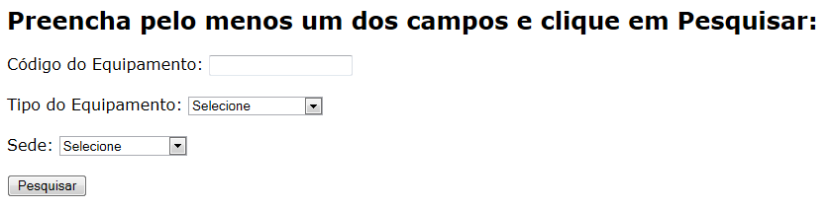

### Campos

|  |  |  |  |
| --- | --- | --- | --- |
| *Nome* | *Tipo* | *Valores Válidos* | *Observações* |
| Código do Equipamento | Alfa-numérico | Código de equipamento que esteja registrado no sistema. |  |
| Tipo do Equipamento | String | Lista de tipos de equipamento já preenchida para seleção. |  |
| Sede | String | Listas de sedes já preenchida para seleção. |  |

### Comandos

|  |  |
| --- | --- |
| *Nome* | *Ação* |
| Pesquisar | Pesquisa um ou mais equipamentos que atendam às condições de pesquisa. |

## Interface I02 – Resultado da Pesquisa de Equipamento

### Esboço da Interface

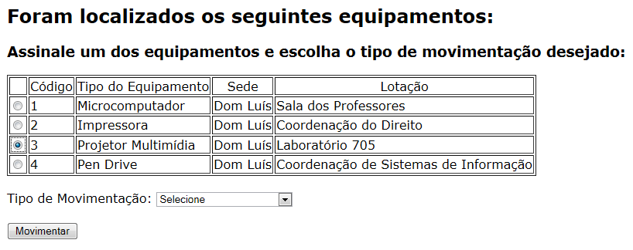

### Campos

|  |  |  |  |
| --- | --- | --- | --- |
| *Nome* | *Tipo* | *Valores Válidos* | *Observações* |
| Botão para seleção | Botão de rádio |  | Apenas um botão pode ser marcado. |
| Código | Alfanumérico | Código de equipamento registrado no sistema. | Preenchido pelo sistema |
| Tipo de Equipamento | String | Microcomputador, Impressora, Estabilizador, Pen Drive, Monitor de Vídeo, Projetor Multimídia | Preenchido pelo sistema |
| Sede | String | Uma das sedes cadastradas | Preenchido pelo sistema |
| Lotação | String | Lotação válida pertencente à sede. | Preenchido pelo sistema |
| Tipo de Movimentação | String | Envio para Manutenção, Substituição, Upgrade, Transferência de Lotação | Apenas um pode ser selecionado. |

### Comandos

|  |  |
| --- | --- |
| *Nome* | *Ação* |
| Movimentar | Aciona a página correspondente à movimentação selecionada para o equipamento. |

## Interface I03 – Envio para Manutenção

### Esboço da Interface

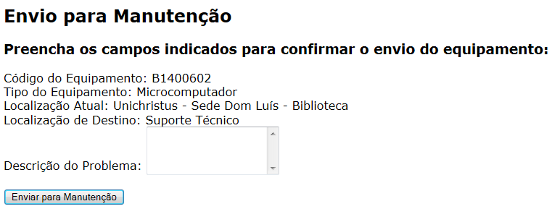

### Campos

|  |  |  |  |
| --- | --- | --- | --- |
| *Nome* | *Tipo* | *Valores Válidos* | *Observações* |
| Descrição do problema | Texto |  | Obrigatório |

### Comandos

|  |  |
| --- | --- |
| *Nome* | *Ação* |
| Enviar para Manutenção | Confirma o envio do equipamento para manutenção. |

## Interface I04 – Transferência de Lotação

### Esboço da Interface

### Campos

|  |  |  |  |
| --- | --- | --- | --- |
| *Nome* | *Tipo* | *Valores Válidos* | *Observações* |
|  |  |  |  |

### Comandos

|  |  |
| --- | --- |
| *Nome* | *Ação* |
|  |  |

## Interface I05 – Upgrade

### Esboço da Interface

### Campos

|  |  |  |  |
| --- | --- | --- | --- |
| *Nome* | *Tipo* | *Valores Válidos* | *Observações* |
|  |  |  |  |

### Comandos

|  |  |
| --- | --- |
| *Nome* | *Ação* |
|  |  |

## Interface I06 – Substituição

### Esboço da Interface

### Campos

|  |  |  |  |
| --- | --- | --- | --- |
| *Nome* | *Tipo* | *Valores Válidos* | *Observações* |
|  |  |  |  |

### Comandos

|  |  |
| --- | --- |
| *Nome* | *Ação* |
|  |  |

# Regras de Negócio Específicas

Não se aplicam.